ОБОРОТНЫЕ СРЕДСТВА ПРЕДПРИЯТИЯ
1. Понятие оборотных средств
Оборотные средства - это совокупность денежных средств предприятия, необходимых для формирования и обеспечения кругооборота производственных оборотных фондов и фондов обращения.
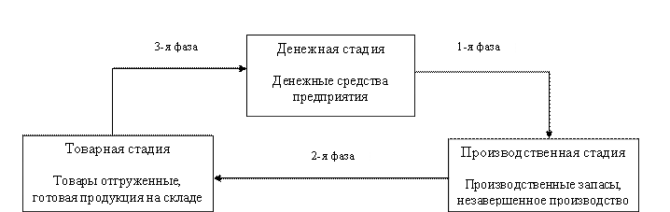
Рис 4.1 Схема кругооборота ОС
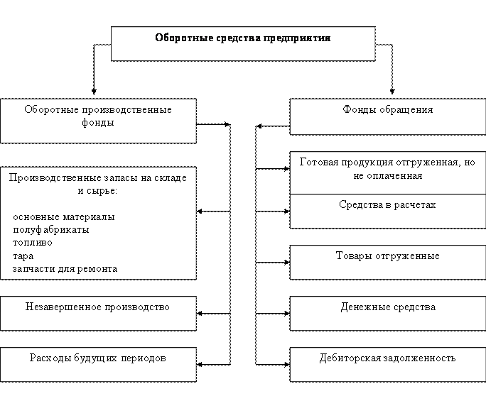
Рис. 4.2. Состав и размещение оборотных средств

Оборотные средства включают следующие основные элементы (рис. 4.2).

В состав оборотных фондов включают:

а) производственные запасы – сырье, вспомогательные материалы, покупные полуфабрикаты, топливо, тара, запасные части для ремонта оборудования, а также хозяйственный инвентарь;

б) незавершенное производство – предметы труда, которые находятся в производстве на разных стадиях обработки в подразделениях предприятия;

в) полуфабрикаты собственного изготовления – предметы труда, обработка которых полностью завершена в одном из подразделений предприятия, но подлежащие дальнейшей обработке в других подразделениях предприятия;

г) расходы будущих периодов, к которым относятся затраты на подготовку и освоение новой продукции, рационализаторство и изобретательство.

Соотношение между отдельными группами, элементами оборотных фондов и общими их объемами, выраженное в долях или процентах, называется структурой оборотных фондов. Она формируется под влиянием ряда факторов: характера и формы организации производства, типа производства, длительности технологического цикла, условий поставок топливно-сырьевых ресурсов и др.

Фонды обращения – это средства предприятия, вложенные в запасы готовой продукции, товары отгруженные, но не оплаченные, а также средства в расчетах и денежные средства в кассе и на счетах.

Фонды обращения связаны с обслуживанием процесса обращения товаров, они не участвуют в образовании стоимости, а являются ее носителями. После изготовления продукции и ее реализации стоимость оборотных средств возмещается в составе выручки от реализации продукции (работ, услуг). Это способствует постоянному возобновлению процесса производства, который осуществляется путем непрерывного кругооборота средств предприятия. В своем движении оборотные средства проходят три стадии: денежную, производственную и товарную.

При выработке оптимальной политики управления запасами принимается во внимание следующие:
уровень запасов, при котором делается заказ;
минимально допустимый уровень запасов (страховой запас);
оптимальная партия заказа.

Для оптимального управления запасами необходимо:
оценить общую потребность в сырье на планируемый период;
периодически уточнять оптимальную партию заказа и момент заказа сырья;
периодически уточнять и сопоставлять затраты по заказу сырья и затраты по хранению.
регулярно контролировать условия хранения запасов;
иметь хорошую систему учета.

Для анализа запасов используются показатели оборачиваемости и жестко детерминированные факторные модели.

Оптимальное управление незавершенным производством подразумевает учет следующих факторов:

а) размер незавершенного производства зависит от специфики и объемов производства;

б) в условиях стабильного повторяющегося производственного процесса для оценки незавершенного производства можно использовать стандартные показатели оборачиваемости;

в) себестоимость незавершенного производства состоит из трех компонентов: прямые затраты сырья и материалов, затраты живого труда и часть накладных расходов.

Оптимальное управление готовой продукцией подразумевает учет следующих факторов:

n готовая продукция возрастает по мере завершения производственного цикла;

n возможность ажиотажного спроса;

n сезонные колебания;

n залежалые и неходовые товары.

Вложение средств в инвентарь всегда связано с риском двух видов:

а) изменение цен;

б) моральное и физическое устаревание.

Система поставки «точно в срок» (just-in time) может быть эффективной, если:
имеется хорошая система информационного обеспечения;
поставщики располагают хорошими системами контроля качества и поставки;
имеется отлаженная система управления запасами в компании.

Эффективная система взаимоотношения с покупателями подразумевает:

а) качественный отбор клиентов, которым можно предоставлять кредит;

б) определение оптимальных кредитных условий;

в) четкую процедуру предъявления претензий;

г) контроль за тем, как клиенты исполняют условия договоров.

Эффективная система администрирования подразумевает:

1) регулярный мониторинг дебиторов по видам продукции, объему задолженности, срокам погашения и др.;

2) минимизацию временных интервалов между моментами завершения работ, отгрузки продукции, предъявления платежных документов;

3) направление платежных документов по надлежащим адресам;

4) аккуратное рассмотрение запросов клиентов об условиях оплаты;

5) четкую процедуру оплаты счетов и получения платежей.

Золотое правило управления кредиторской задолженностью состоит в максимально возможном увеличении срока погашения задолженности без ущерба для сложившихся деловых отношений.

Значительность денежных средств и их эквивалентов определяется тремя причинами:

а) рутинность (необходимость денежного обеспечения текущих операций);

б) предосторожность (необходимость погашения непредвиденных платежей);

в) спекулятивность (возможность участия в непредвиденном выгодном проекте).

Эффективное управление денежными средствами тесно взаимосвязано с системой взаимоотношений с банками. Финансовый цикл, характеризующий время, в течение которого денежные средства отвлечены из оборота, является важной характеристикой финансового менеджмента. Анализ движения денежных средств позволяет определить сальдо денежного потока в результате текущей, инвестиционной, финансовой деятельности и прочих операций. Прогнозирование денежного потока связано с оценкой основных факторов: объема реализации, доли выручки за наличный расчет, величины дебиторской и кредиторской задолженности, величины денежных расходов и др.

